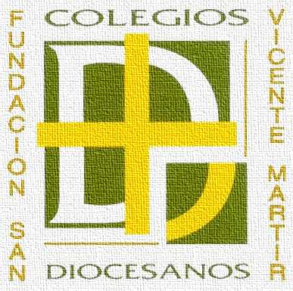
ORACIÓN VIERNES 22 DE JUNIO DE 2018
Paulino de Nola y Tomás Moro

Salmo 99
Alegría de los que entran en el templo

Aclama al Señor, tierra entera,
servid al Señor con alegría,
entrad en su presencia con vítores.

Sabed que el Señor es Dios:
que El nos hizo y somos suyos,
su pueblo y ovejas de su rebaño.

Entrad por sus puertas con acción de gracias,
por sus atrios con himnos,
dándole gracias y bendiciendo su nombre:

"El Señor es bueno,
su misericordia es eterna,
su fidelidad por todas las edades".
GLORIA AL PADRE...

LECTURA BREVE 2 Cor 12, 9b - 10

Muy a gusto presumo de mis debilidades, porque así residirá en mí la fuerza de Cristo. Por eso vivo contento en medio de mis debilidades, de los insultos, las privaciones, las persecuciones y las dificultades sufridas por Cristo. Porque cuando soy débil, entonces soy fuerte.
PALABRA DE DIOS
ORACIÓN
Señor, Dios Padre Todopoderoso, te pedimos por los Colegios Diocesanos y por la Fundación, por las personas que trabajamos en la educación católica, por las familias que la han elegido para sus hijos; especialmente te pedimos que cuides de cada uno de los alumnos de los Colegios Diocesanos y que cuides e inspires a cada profesor.

Pon cada día en nuestro corazón el deseo de conocerte y escucharte. Danos sabiduría y discernimiento para poder hacer lo que Tú nos dices, para poder escuchar, corregir y amar como esperas de nosotros en la importante misión de educar y evangelizar contigo en los Colegios Diocesanos. Por Jesucristo nuestro Señor. AMEN

